**Обзор программы Singularity**

**Недостатки singularity:**

1. Платный контент

**Достоинства singularity:**

1. Есть мобильное приложение, веб-версия и Пк.
2. Есть голосовой ввод.
3. Есть ознакомительный материал, который поможет освоиться во всех версиях приложения.
4. Приятный дизайн приложения с возможностью кастомизации.
5. Можно ставить задачи как на весь день, так и на определённое время.
6. Есть разделение задач на категории (учёба, работа, личное и так далее.
7. Задачи можно распределять на последующие дни, месяцы и года .
8. Присутствует архив задач.
9. Интуитивно понятный интерфейс.
10. Можно переносить задачи на другой день.
11. Есть возможность создать чек-листы для каждой задачи и поставить приоритеты задач.

Данное приложение показалось весьма удобным. У него большой функционал, с которым удобно работать. Лично я не нашёл никаких недостатков кроме платного контента, но лично для меня достаточно бесплатных функций, планирую и дальше пользоваться данным приложением. С помощью данного приложения я спланировал ход работ для решений заданий по практике. Задания были расставлены по дням недели и по времени. Также для некоторых задач были расставлены приоритеты.

Далее будут продемонстрированы некоторые функции данного приложения.

**Расписание дел по дням недели.**

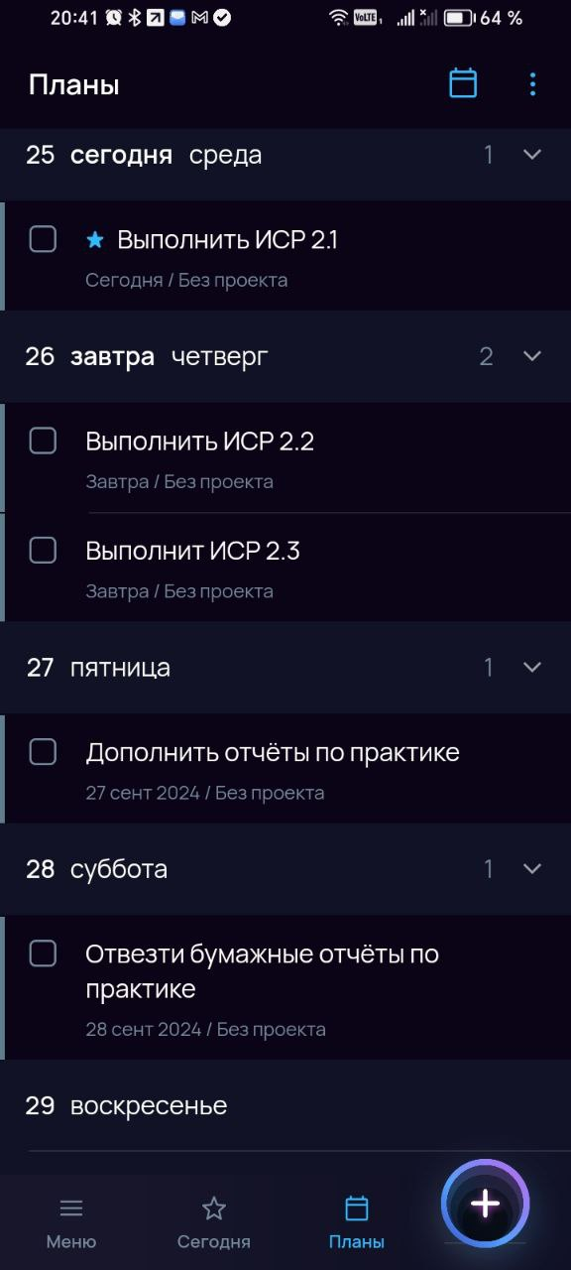

**Настройка конкретной задачи**

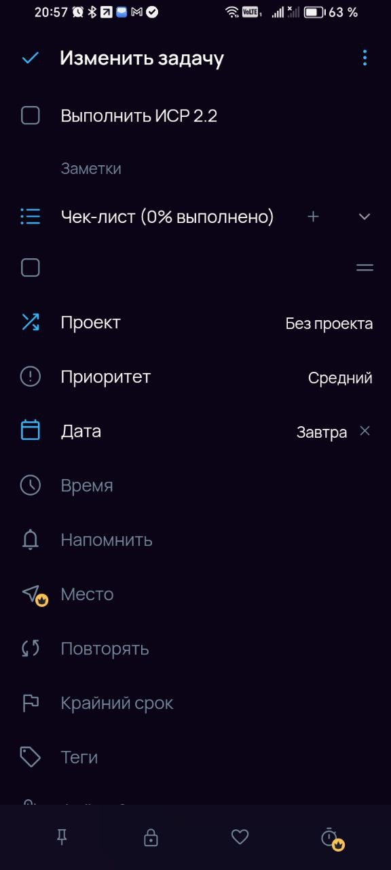

**Расписание дел по месяцам и годам**

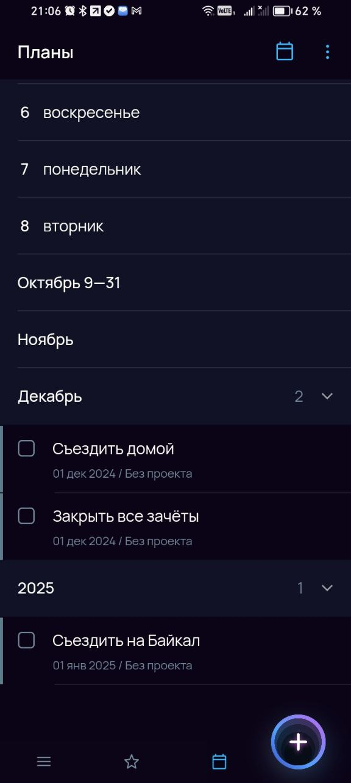

**Расписание дел на сегодняшний день**

